ГИДРОТЕХНИЧЕСКИЕ СООРУЖЕНИЯ И СОСТАВ
ГЕОДЕЗИЧЕСКИХ РАБОТ ПРИ ИХ ВОЗВЕДЕНИИ
Гидротехнические сооружения предназначаются для использования водных ресурсов и для борьбы с водной стихией.
В зависимости от вида используемого естественного потока или водоема различают речные, озерные и морские гидротехнические сооружения.
По характеру воздействия на водный поток или водоем гидротехнические сооружения условно подразделяют на три основные группы.
1. Водоподпорные, испытывающие на себе напор воды и удерживающие ее перед собой. К их числу относятся различные дамбы и плотины.
2. Водопроводящие, служащие для отвода или подвода воды из одних пунктов к другим. К ним относятся каналы, трубопроводы, гидротехнические тоннели.
3. Регуляционные, определяющие условия протекания водных потоков в руслах; ограничивающие наносы, размывы; регулирующие действие волн, течений. Это волнобои, льдозащитные стенки, берего- и дноуглубительные системы.
Кроме того, различают специальные виды гидротехнических сооружений, как например, здания гидроэлектростанций (ГЭС), судоходные шлюзы, лесопропускные, портовые, мелиоративные сооружения, сооружения санитарной гидротехники, для рыбоводства и др.
Группа различных гидротехнических сооружений, связанных общей водохозяйственной целью и местоположением, составляет узел гидротехнических сооружений или гидроузел.
Наибольшее число сооружений обычно бывает у речных гидроузлов, часто объединяющих в одном месте сооружения общего и специального назначения.
Одним из наиболее распространенных и ответственных видов гидротехнических сооружений являются плотины. Плотинапредназначается преимущественно для создания водохранилищ. Запас воды в водохранилище используется для получения электрической энергии на ГЭС, увеличения судоходных глубин в реке, водоснабжения промышленных объектов и населенных пунктов, орошения земель и т. п.
По своим размерам и конструктивной сложности плотины могут быть от простейших (в виде небольших запруд) до крупнейших высотой в 300 м и более длиной в несколько километров.
В зависимости от строительных материалов различают земляные, каменно-набросные и бетонные плотины.
По конструктивным признакам бетонные плотины подразделяются на гравитационные, арочные, арочно-гравитационные и контрофорсные.
Гравитационные плотины представляют собой массивные сооружения, сопротивляющиеся собственным весом напору воды.
Арочные плотины имеют в плане криволинейную форму. Их сооружают, как правило, на горных реках с прочными скальными берегами.
Арочно-гравитационные плотины работают одновременно как арки и гравитационные плотины, т. е. они имеют криволинейную форму, большую высоту и массу.
Контрофорсные плотины состоят из ряда контрофорсов - стенок, устанавливаемых на некотором расстоянии друг от друга для сопротивления давлению воды.
Сложнейшим сооружением гидроузла является гидроэлектростанция (ГЭС). Если здание ГЭС размещают вблизи плотины, то такая ГЭС называется приплотинной. Если здание ГЭС, находясь в составе сооружений стационного узла, удалено от плотины, а вода к турбогенераторам подводится по специальному каналу или тоннелю, то такая ГЭС называетсядеривационной.
Для строительства гидроэлектростанции в выбранном на реке месте необходимо создать напор, т. е. разность уровней воды перед плотиной (верхний бьеф) и ниже ее (нижний бьеф). Вместе с расходом (количество кубических метров воды, протекающее через поперечное сечение реки в одну секунду) напор определяет мощность ГЭС.
Из воднотранспортных гидротехнических сооружений наибольший интерес представляют каналы. По своему назначению каналы разделяются на судоходные, оросительные (ирригационные), энергетические (деривационные), водопроводные, обводнительные, осушительные и лесосплавные. Часто каналы выполняют несколько функций и называются смешанными иликомплексными. Одним из главных сооружений на судоходных каналах являются судоходные шлюзы. Они служат для подъема (или спуска) судов с одного водного горизонта на другой.
Содержание и объем геодезических работ зависят от вида гидротехнического сооружения, стадии его проектирования и строительства. При проектировании большинства гидротехнических сооружений геодезические работы выполняют для составления топографических и гидрографических планов, продольных профилей рек, а также для обслуживания геологических, гидрологических и других специальных работ.
Для этих целей развивают исходное и съемочное планово-высотные геодезические обоснования, создающие единую систему плановых координат и высот на всю территорию строительства. Съемки,
в том числе и русловые, выполняют в различных масштабах в зависимости от стадии проектирования.
Значительные по объему геодезические работы выполняют при проектировании искусственных водохранилищ. Помимо топографических съемок на территории будущего водохранилища производят работы по выносу в натуру его контура, т. е. определению границы затопления.
При возведении гидротехнических сооружений выполняют разнообразные по составу и большие по объему геодезические измерения, связанные с выносом в натуру проекта сооружения. Исходными данными для них служат рабочие чертежи проекта. Для выполнения разбивочных работ в качестве основы частично используют пункты осей обоснования, созданных для целей изысканий, а также строят специальные разбивочные сети.
Разбивочные работы выполняют на всех стадиях строительства: при выносе осей сооружений, при выполнении земляных и бетонных работ, при монтаже металлоконструкций и гидроагрегатов и т. д. Кроме того, при выполнении монтажных работ выполняют геодезические измерения, связанные с установкой технологического оборудования в проектное положение.
В процессе строительства гидросооружений ведут наблюдения за их деформациями.
26.2. ВЫНОС В НАТУРУ ПРОЕКТНОГО КОНТУРА
ВОДОХРАНИЛИЩА
Вынос проектного контура водохранилища производят для определения в натуре границы затопления различных земель: населенных пунктов, сельскохозяйственных и лесных угодий и т. п. Эта работа состоит в обозначении на местности точек, высоты которых соответствуют отметкам H_{пр} проектной горизонтали контура водохранилища.
Проектную горизонталь чаще всего определяют проложением ходов технического нивелирования. Нивелирный ход начинают от ближайших к контуру водохранилища реперов высотной основы и прокладывают его в район расположения горизонтали затопления. Определив по ходу точку I (рис. 26.1) с отметкой близкой (в пределах 1,0 м) к отметке проектной горизонтали, закрепляют ее и переходят на станцию I₁. На этой станции определяют горизонт прибора H_{ГП} по рейке, стоящей на точке I. Вычисляют отсчет b по рейке (она находится на проектной горизонтали), b = Н_{ГП} - Н_{пр}.
Далее, вблизи определяемой точки I переставляют рейку по склону вверх или вниз до тех пор пока отсчет по ней (в пределах 5 см) не будет равен b. С этой же станции аналогичным образом определяют положение еще нескольких точек, например 1, 2, 3, 4, отстоящих друг от друга примерно на 30 - 40 м. Полученные точки закрепляют кольями. Затем, двигаясь по ходу, определяют
394
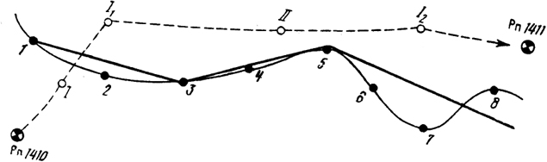
Рис. 26.1. Схема выноса в натуру проектной горизонтали контура водохранилища
отметку точки II, близкую к проектной, и на станции I₂ вновь определяют горизонт прибора, вычисляют отсчет по рейке b и находят положение проектной горизонтали в точках 5 - 8. Аналогично находят положение точек проектной горизонтали на участках между реперами исходного обоснования. Предельная длина рабочего хода допускается до 15 км на застроенной территории и до 50 км в залесенных районах. Однако привязку к реперам исходной основы желательно делать чаще, чтобы при грубых промахах не переделывать большие участки работ.
На крутых склонах применяют метод тригонометрического нивелирования, прокладывая с помощью теодолита высотные тахеометрические ходы. В этом случае отыскивают положение точек, превышение h которых над тахеометрической станцией с отметкой H_{т.с.} равно
h = H_{пр} - H_{т.с.} .
Установив рейку примерно на отметке проектной горизонтали, измеряют угол наклона и расстояние. Вычислив превышение, сравнивают его с расчетным. В случае расхождения определяют, куда и на какую величину следует переместить рейку по склону. В залесенных труднодоступных районах применяют метод барометрического нивелирования.
В характерных местах через 200 - 300 м выносимую линию закрепляют более основательно - деревянными столбами, бетонными монолитами, затесами на деревьях в залесенной местности и т. п. Между смежными знаками должна быть взаимная видимость. В случае применения метода геометрического нивелирования по постоянно закрепленным точкам прокладывают теодолитный ход и определяют координаты этих точек. Теодолитный ход привязывают к пунктам исходного обоснования не более чем через 10 км на застроенной территории и через 50 км в малообжитых районах.
При наличии на участке контура водохранилища крупномасштабных топографических планов или фотопланов с горизонталями
395
граница затопления может быть вынесена в натуру с достаточной точностью промерами от четких контуров. Точность выноса в натуру проектной отметки контура водохранилища зависит от хозяйственной ценности территории и рельефа местности. Характеризуется она величинами ошибок от 5 см - на застроенной равнинной местности до 60 см - в залесенной или всхолмленной.
396
26.3. ГЕОДЕЗИЧЕСКОЕ ОБОСНОВАНИЕ ДЛЯ СТРОИТЕЛЬСТВА
ГИДРОТЕХНИЧЕСКИХ СООРУЖЕНИЙ
Для геодезического обеспечения строительства гидроузлов, как правило, создают специальную разбивочную сеть. Эта сеть служит основой для выполнения всех видов строительных разбивок и обеспечения монтажных работ. Эту сеть используют также для наблюдений за деформациями берегов реки и сооружений гидроузла.
Плановую разбивочную сеть на площадке строительства гидроузла развивают в виде триангуляции, полигонометрии и линейно-угловых построений. Строят ее в две или в три ступени.
В качестве первой (исходной) ступени обычно применяют триангуляционные или линейно-угловые сети. Точностные характеристики этих сетей такие же, как и у государственных триангуляционных сетей соответствующих классов.
Необходимый разряд сети выбирают в зависимости от типа объекта, занимаемой им площади, размеров его основных сооружений. Точностные характеристики сети 1 разряда определяют расчетным путем, исходя из заданной точности конечных результатов измерений.
Сеть строят как локальную в строительной системе координат, принимая за ось абсцисс разбивочную ось плотины, а один из пунктов закрепления этой оси - за начальный. Для увязки разбивочных и съемочных работ разбивочную сеть привязывают к пунктам изыскательской сети.
Сеть редуцируют не на поверхность референц-эллипсоида, как это делают для государственных сетей, а на поверхность относимости с высотой H_{отн} = (H₁ + H₂)/2, где H₁ и H₂ - высоты основания и гребня плотины. Редукционную поправку в измеренные длины линий S за переход на поверхность относимости вычисляют по приближенной формуле
Δ =
(H_{изм} - H_{отм})S
R_{m}
;(26.1)
где H_{изм} -средняя высота измеренной линии; R_{m} - средний радиус Земли, равный 6370 км.
Пункты сети закрепляют вне зоны производства строительных работ и в устойчивых грунтах. При этом используют трубчатые
396
знаки или бетонные тумбы высотой 1,2 м, снабженные приспособлениями для точного центрирования теодолита и визирных целей.
Уравнивание сети производят строгим способом, широко используя для этой цели ЭВМ.
Для детальной разбивки отдельных сооружений гидроузла основная сеть сгущается сетью пунктов второго порядка, размещенных вблизи возводимых сооружений, на бортах котлована и перемычках, по возможности совмещая их с точками закрепления разбивочных осей. Детальные сети развиваются с точностью разбивки соответствующих осей и характеризуются средними квадратическими ошибками взаимного положения пунктов 3 - 5 мм. Сети строятся в виде полигонометрии, микротриангуляции, микротрилатерации. При необходимости пункты этих сетей редуцируются в соответствии с проектным расположением осей.
Приведем схему разбивочной триангуляционной сети гидроузла (рис. 26.2), состоящей из пунктов А - F первой ступени и пунктов 1- 8 второй ступени. Часть пунктов второй ступени располагается на перемычке котлована первой очереди строительства.
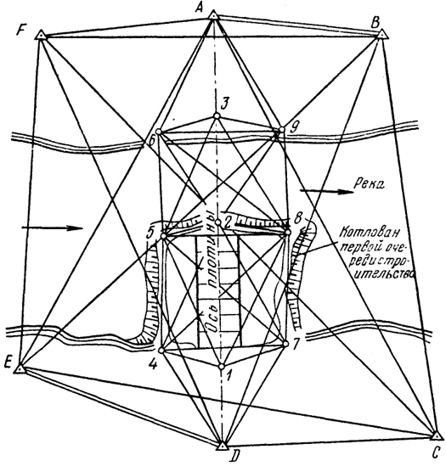
Рис. 26.2. Разбивочная триангуляционная сеть гидроузла
397
При необходимости дальнейшее сгущение разбивочной сети производят по точкам, закрепляющим оси конструктивных элементов (отдельные секции плотины, здания ГЭС, шлюзы, портовые сооружения и т. п.). Эти построения осуществляют путем проложения полигонометрических ходов, засечками, створными построениями.
Поскольку пункты разбивочных сетей второго и третьего порядка располагаются в зоне строительных работ, то их устойчивость периодически контролируют относительно наиболее стабильных пунктов исходной разбивочной основы.
Высотное обоснование на территории строительства гидроузла строят также в несколько ступеней. Используют его не только для обеспечения строительных работ, но и для наблюдений за осадками возводимых сооружений. Поэтому исходное высотное обоснование, например для бетонных плотин, может создаваться нивелированием II класса, а в отдельных случаях и нивелированием, соответствующим по точности I классу. Дальнейшее сгущение высотной сети производят ходами III и IV классов, а также техническим нивелированием. Нивелирование III и IV классов может служить исходным в случае, когда на этапе строительства нет необходимости в высокоточных наблюдениях за осадками.
Схема высотной разбивочной сети определяется, исходя из конкретной компоновки и конструктивных особенностей гидроузла. Опорная сеть первой ступени строится в виде одиночного нивелирного хода или системы ходов, связывающих в высотном отношении оба берега реки и опирающихся на исходные реперы 1, 2 и кусты реперов (рис. 26.3). Нивелирные ходы второй ступени, опираясь на
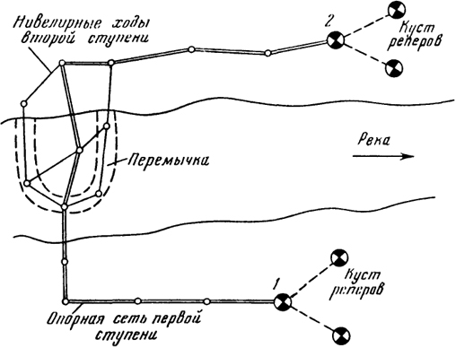
Рис. 26.3. Высотная опорная сеть для строительства гидроузла
398
реперы первой, равномерно охватывают все объекты гидроузла, образуя небольшие по длине замкнутые полигоны. Расстояния между смежными реперами не должны превышать 200 - 400 м, чтобы высоты можно было передать на сооружение с двух-трех установок нивелира.
Пункты высотной сети закрепляются грунтовыми и скальными реперами.
Высотная разбивочная сеть уравнивается как свободная. Для вычисления отметок в Балтийской системе один из исходных реперов разбивочной сети привязывают к ближайшему реперу сети, созданной при изысканиях.
Для строительства каналов и сооружений, связанных с ним, используют обоснование, созданное в процессе выполнения изыскательских работ. Плановое обоснование развивают в виде ходов полигонометрии, прокладываемых вдоль трассы канала. В зависимости от плотности пунктов государственной триангуляции в районе строительства канала прокладывают полигонометрию IV класса с предельной длиной ходов до 30 км или полигонометрию 1 разряда с длиной ходов до 15 км. При создании высотного обоснования выбор класса нивелирования так же зависит от расстояния между исходными реперами, но, кроме того, от уклона дна канала. При возможности привязки к нивелирной сети I и II классов вдоль трассы канала прокладывают основной ход нивелирования III класса, привязывая его через 75 км. Опираясь на этот ход, развивают полигоны или ходы нивелирования IV класса длиной до 25 км. На трассе канала реперы устанавливают через 2 - 3 км.
Для строительства гидротехнических водоподводящих тоннелей создают специальные тоннельные сети.
26.4. РАЗБИВОЧНЫЕ РАБОТЫ НА ПЛОЩАДКЕ ГИДРОУЗЛА
Каждое гидротехническое сооружение, входящее в гидроузел, имеет свою главную ось, относительно которой компонуются все его формы и размеры. Геометрической основой проекта гидроузла служит совокупность увязанных между собой главных осей основных сооружений. Форма и размеры отдельных сооружений определяются совокупностью основных и вспомогательных осей, привязанных к главным осям.
К главным осям обычно относят продольные оси бетонных и земляных плотин, продольную ось здания ГЭС, оси междупутья железнодорожных и автомобильных мостов, расположенных на плотине, оси камер судоходных шлюзов, деривационных каналов и тоннелей и т. п.
Возведение гидротехнического сооружения начинают с фиксации на местности главной оси, от которой на протяжении всего строительства выносят основные и вспомогательные строительные
399
и монтажные оси и откладывают затем проектные размеры сооружения и его частей.
Вынос осей осуществляется последовательно: сначала выносят и закрепляют главную ось сооружения относительно пунктов разбивочной сети, затем относительно главной оси определяют в натуре положение остальных осей и элементов сооружения. Вынос в натуру осей производят в соответствии с требованиями нормативных документов и технических условий на возведение данного вида гидротехнического сооружения.
Главная ось плотины, как правило, является исходной осью для всех разбивочных работ при сооружении гидроузла. Ее выносят в натуру до начала строительства по проектным координатам главных точек этой оси, взятым с топографического плана соответствующего масштаба. Вынос точек, определяющих положение оси плотины, производят от ближайших пунктов геодезического обоснования, созданного для целей изысканий. Ошибки в положении выносимых в натуру точек относительно близлежащих контуров местности будут в основном зависеть от точности графического определения координат и в зависимости от масштаба топографического плана будут составлять от 0,4 до 2,0 м. Вынесенные в натуру и капитально закрепленные главные точки оси плотины включают в систему пунктов исходной разбивочной геодезической сети и в этой системе определяют точные координаты этих точек. Все дальнейшие разбивки выполняют на основе аналитических расчетов по данным проекта и координатам пунктов разбивочных сетей. Таким образом, на взаимное положение сооружений гидроузла и их элементов ошибки первоначального выноса исходной оси влияния не оказывают.
Выполнение последующих разбивочных работ зависит от очередности строительства сооружений гидроузла и этапов выполнения строительно-монтажных работ по каждому из видов сооружений. В зависимости от конструктивных особенностей и способов возведения отдельных сооружений технологии разбивочных работ и требования к их точности могут быть различными. Однако для всех сооружений можно выделить некоторую общую последовательность в этапах их возведения, а отсюда и общую последовательность геодезических разбивок: разбивки для земляных работ; разбивки для обслуживания бетонных работ; геодезическое обеспечение монтажа металлоконструкций и технологического оборудования. При этом, как уже отмечалось, различают основные и детальные разбивочные работы.
При строительстве гидроузла выполняют значительный объем земляных работ: отсыпку перемычек; рытье котлована; подготовку основания плотины; отсыпку плотины из грунтовых материалов.
Основания сооружений гидроузла возводят в глубоком котловане, контур которого ограждают перемычками (см. рис. 88). Характерные точки перемычек (начало, конец, углы поворота) задают
400
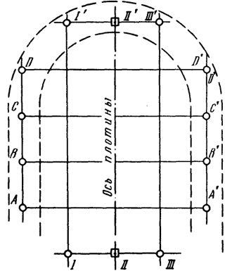
Рис. 26.4. Схема разбивки и закрепления осей плотины
координатами и определяют в натуре от пунктов геодезического обоснования полярным способом на суходоле и прямой засечкой на воде. В последнем случае они закрепляются поплавками с якорем.
Отсыпку перемычек, как правило, производят земснарядами, забирая грунт из будущего котлована. При этом осуществляют промеры глубины котлована и определяют объем вынутого грунта.
После намыва перемычек на них выносят точки, закрепляющие положение основных разбивочных осей, например I, I’ (рис. 26.4). От них разбивают и закрепляют продольные и поперечные оси котлована А - А’, В - В’ и т. д. На знаки закрепления осей передают отметки. После отрытия и осушения котлована оси переносят на его дно и производят исполнительную съемку.
При отсыпке грунтовой плотины геодезическое обеспечение работ состоит в основном в выносе в натуру контура отсыпки. Для этого выносят в натуру ось плотины и относительно нее линейными промерами по перпендикуляру к оси определяют контуры низовых и верховых граней плотины.
Геодезические работы при возведении бетонных гидросооружений обеспечивают соблюдение с требуемой точностью проектных форм и размеров их отдельных частей, узлов и блоков. Так, например, тело бетонной плотины по длине конструктивно делят на секции, разделенные температурно-осадочными швами. Каждую секцию разделяют на блоки, по которым в опалубке ведется бетонирование. Бетон в блок укладывают ярусами высотой до 3 м.
Задача геодезических измерений заключается в разбивке границ секций и отдельных блоков, установке опалубки в проектное положение.
Границы секций разбивают створными засечками от продольных и поперечных осей плотины со средней квадратической ошибкой 5 - 10 мм. Для контроля измеряют длины сторон между закрепленными угловыми знаками 1(рис. 26.5) секции. Разбивку блоков выполняют способом прямоугольных координат от знаков закрепления секции. Величины откладываемых вдоль границы секции расстояний берут с разбивочного чертежа, полученного в результате аналитической подготовки проекта разбивочных работ.
401
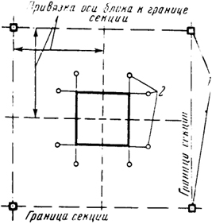
Рис. 26.5. Схема разбивки осей блока плотины
Закрепляют в натуре знаками 2 не сами границы блоков (на них будет установлена опалубка), а их продолжение (выноски). После установки опалубки ее положение контролируют промерами от этих знаков. При бетонировании второго и последующего ярусов разбивка выполняется аналогичным образом. В то же время знаки закрепления контура блоков могут поярусно переноситься проектированием их по вертикали.
Для определения проектной высоты бетонирования на опалубку блока или на близлежащие конструкции выносятся отметки.
Разбивка блоков арочной плотины отличается от гравитационной в силу криволинейности ее формы в плане, а в большинстве случаев и по высоте. Отличие состоит в том, что на каждом блоке выносят в натуру произвольно расположенную внутри блока точку. Обратной засечкой на пункты исходной разбивочной сети определяют ее точные фактические координаты. По этим координатам и проектным координатам точек контура блока вычисляют разбивочные элементы и полярным способом определяют в натуре положение контура блока.
Разбивочные работы при строительстве канала заключаются в основном в вынесении в натуру его оси и разбивке строительных поперечников. Основные точки оси канала (вершины углов поворота, точки пересечений и переходов, оси шлюзов и т. д.) задаются проектными координатами и выносятся от пунктов разбивочной сети. Разбивка поперечных профилей канала производится таким же способом, как и на дорожных трассах. В процессе строительства канала осевые точки и поперечные профили приходится часто восстанавливать. Для упрощения работ знаки крепления выносят за границу строительных работ таким образом, чтобы восстанавливать утраченные точки створными плоскостями. Высотные точки по дну канала и поперечным профилям устанавливают по нивелиру со средней квадратической ошибкой 1 см.
При строительстве шлюзов выносят в натуру главную продольную ось, оси камер и оси элементов верхней и нижней голов шлюза.

